Муниципальное казённое дошкольное образовательное учреждение
"Центр развития ребёнка- детский сад № 3 "Журавушка"

Аналитическая справка

Этнокультурное образование детей

в «ЦРР-д/сад №3 «Журавушка»

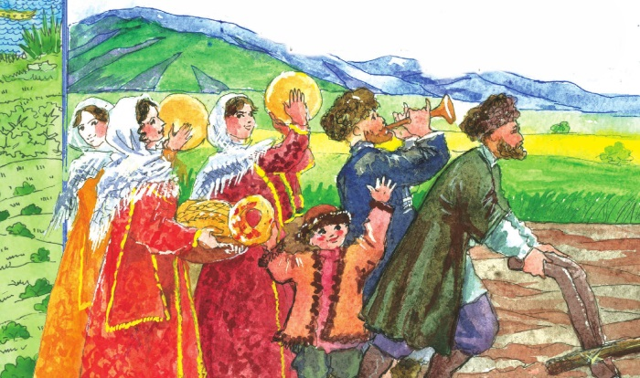

с. Дылым Казбековского района

2019 год

Дагестан- прелестнейший уголок земли, край где собраны все красоты мира: водопады и озёра, леса и горы, пещеры и каньоны. Языковая уникальность нашего края, обычаи, традиции и культура, талантливые поэты и писатели, работники искусства и культуры. Где ещё можно встретить такое средоточие талантов и умов?
Одной из тенденций развития современного образовательного процесса стала его этнокультурная направленность. Воспитание гражданина и патриота, знающего и любящего свою Родину – основная задача в этнокультурном образовании детей в дошкольном учреждении «Журавушка».
Образовательную деятельность в этом направлении проводят по региональной комплексной программе, по программам «Родничок», «Дети гор».
С учетом региональных особенностей, возраста детей педагогами детского сада «Журавушка» выпущены брошюры авторских разработок. Хрестоматию музыкальных произведений для всех возрастов с приложением нотного материала разработала Зульфия Салаева- музыкальный руководитель. По разработкам воспитателей детского сада «Журавушка» Умайнат Шахбановой, Мадины Магомедовой, Патимат Каримовой работают воспитатели дошкольных учреждений района.
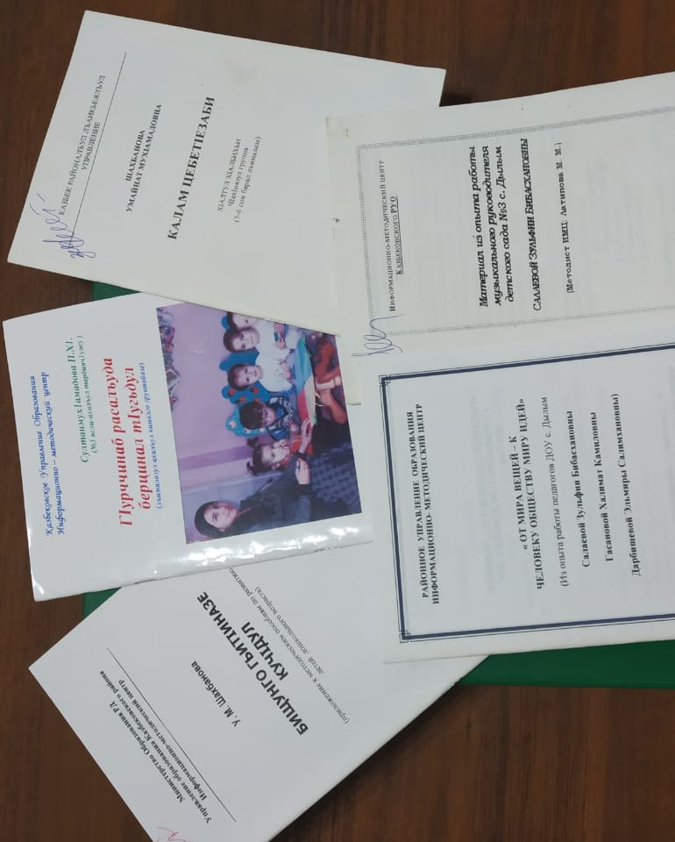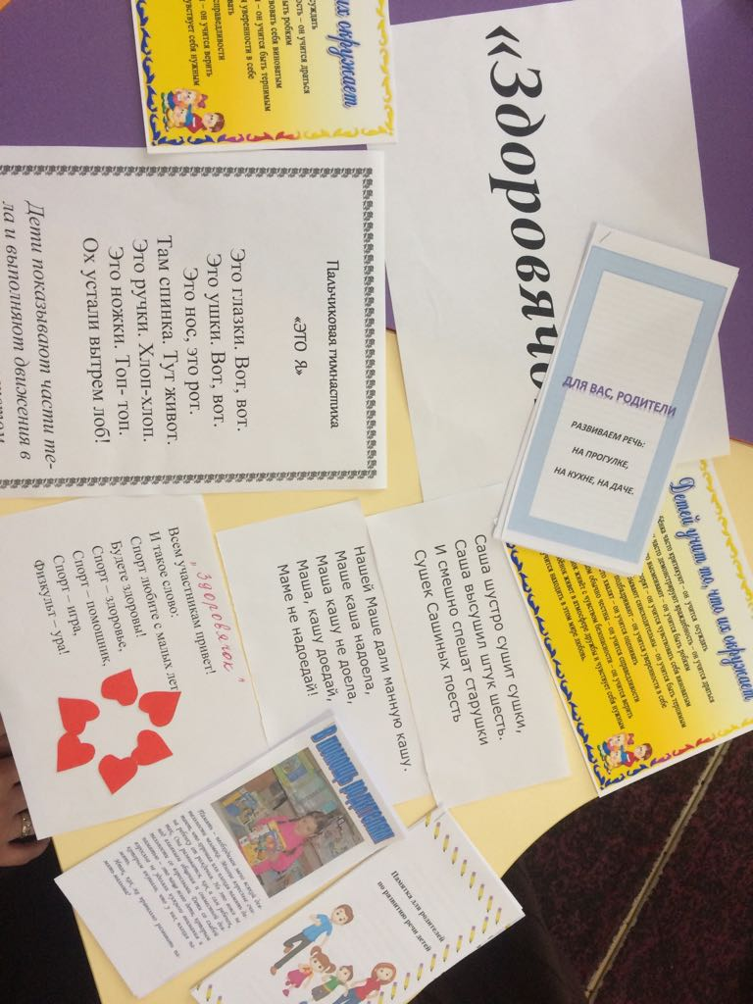
Задача этнокультурного образования детей не может быть успешно решена без глубокого познания духовного богатства своего народа, освоения национальной культуры, традиций, языка педагогами детского сада.
Одним из важных педагогических аспектов формирования этнокультурной компетентности дошкольников является активное включение родителей в эту деятельность. Цель такого взаимодействия с семьями вовлечение родителей в этнокультурный образовательный процесс, включающий физическое, эмоциональное, духовно-нравственное воспитание детей на основе традиций народной культуры. Согласно годовому плану педагоги провели совместно с родителями тематические вечера «Традиции нашей семьи», «Обитатели Каспийского моря», «Лекарственные растения Казбековского района», «Спортсмены Казбековского района».
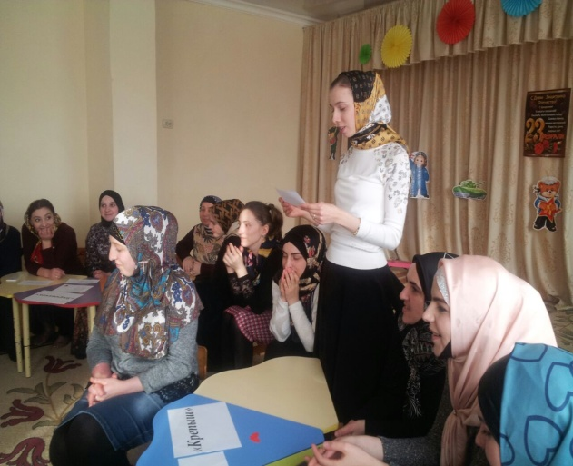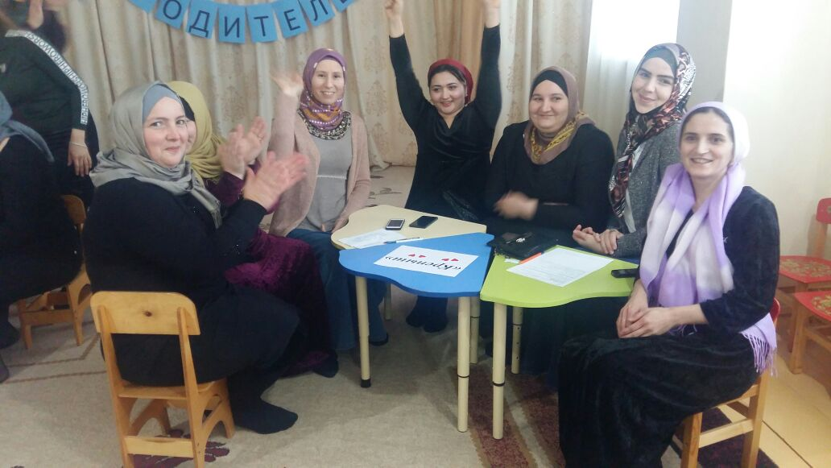
Интеллектуальная игра «Мой Дагестан»

Формируя этнокультурную компетентность дошкольников, мы делаем акцент на приобщение их к красоте и добру, на желание видеть неповторимость родной культуры, природы, участвовать в их сохранении и приумножении.
Приобщаясь к народному творчеству народов Дагестана, дети- дошкольники не только усваивают историю, традиции, культуру народов, но эта деятельность способствует успешному развитию у дошкольников основных психологических процессов (память, внимание, мышление, эмоции, коммуникативные навыки, познавательная активность). Дагестанское творчество: сказки, игры, песни легли в основу дошкольного воспитания нашего детского сада. Большое внимание уделяется следующим видам работы:
- изучение сказок, поговорок, потешек, пословиц;
- знакомство с дагестанскими народными игрушками и играми;
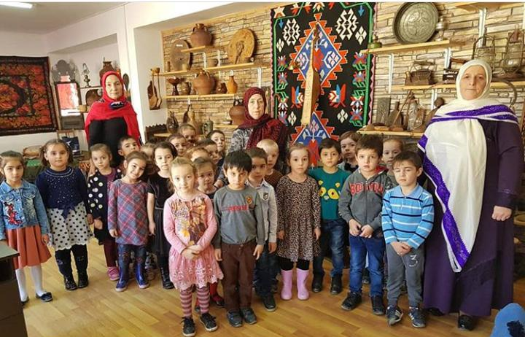
- создание «Сакли» (мини- музея в детском саду);
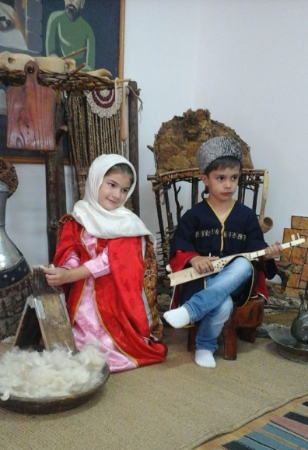

С раннего детства ребенок нуждается в образах, звуках, красках. Все это в изобилии несут в себе народное творчество и быт дагестанского народа.
Сказки, загадки, поговорки, пословицы – представляют настоящую сокровищницу народной мудрости. Песня, музыка, танцы передают гармонию звуков, мелодию, ритм движений, в которых выражены черты характера народа.

Конкурс "Юный чтец" (на аварском языке)

В детском саду "Журавушка" на занятиях по приобщению детей к народно-прикладному искусству Дагестана делается упор на знание детьми балхарских изделий быта: чаши, кувшины, блюда, игрушки. Знакомят с различными видами кувшинов и элементами их росписи. На занятиях по лепке работают по теме "Изделие для молока ". Педагоги обращают внимание детей на то, сколько терпения и мастерства требуется художнику для красивой росписи кувшина. В старших группах обогащается представление детей об искусстве Унцукульской насечки. Также дети знакомятся с искусством златокузнецов Кубачи. Обращают внимание на то что изделия кубачинцев имеют выразительную изящную форму, изделия расписаны тонкими узорами, украшены накладными красивыми узорами из золотой или серебряной проволоки- филигранью. Детей знакомят с творчеством знаменитого мастера по дереву Казековского района – Багавдина Дадаева. Его выставки были организованы в доме Дружбы г. Махачкалы.

Экскурсия детей старшей группы в мастерскую мастера Багавдина Дадаева.
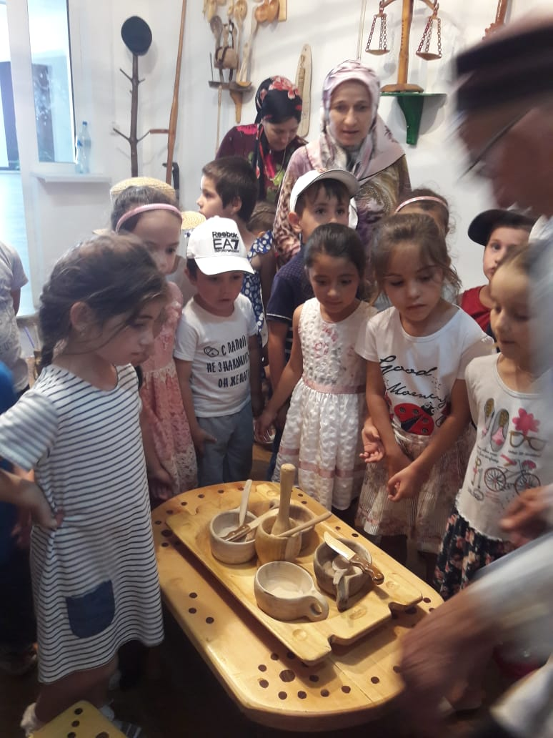

Отдельной темой идёт ознакомление с Каспийским морем и конечно, знакомят детей с местной достопримечательностью -озером Горенжо. В старшей группе провели развлечение "Прекрасные воды Дагестана"
Дети узнали, что есть такие полноводные реки, как Терек, Самур, Сулак и мелководные, которых большое множество. Дети получают представление о том, какое большое значение имеют родники и другие источники чистой воды для всего живого на земле.
Детей знакомят с дагестанскими традициями и обычаями, связанными с использованием воды, добрым отношением людей к родникам, научили понимать что чистая вода-это дар природы, который нужно бережно сохранять. Древние жители Дагестана испокон веков относились бережно к водным источникам, считали величайшей жестокостью загрязнять их, у предков наших вода была древнейшим объектом поклонения. Дети сами вспомнили о таком красивом обряде, как вызывание дождя. В нашем селе этот обряд проводят очень часто и сами дети становятся участниками этого мероприятия.
Цикл занятий в детском саду посвящён символике Дагестана и России. Педагог указывает на цвета флага: в чём они схожи, а в чём различаются, знакомит детей с главным городом республики, и , что, кроме Махачкалы в Дагестане есть ещё города и сёла, рассказываем о природе республики, о том, что в ней есть горы, леса, реки , озёра.

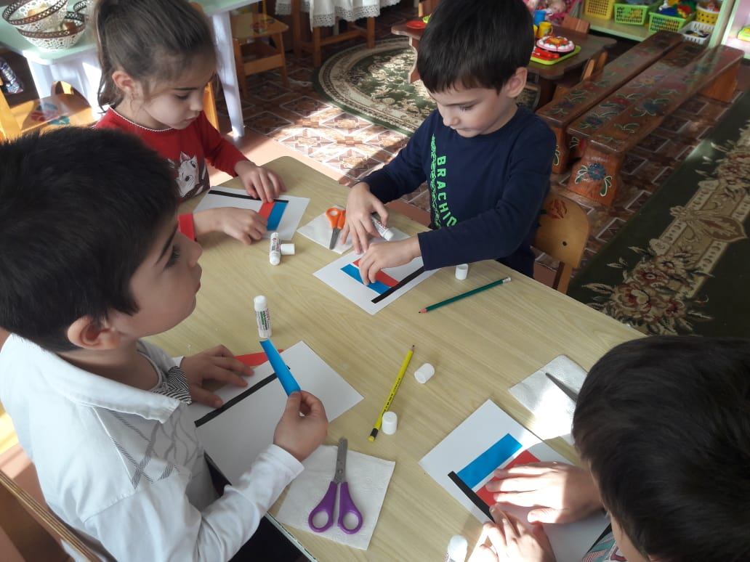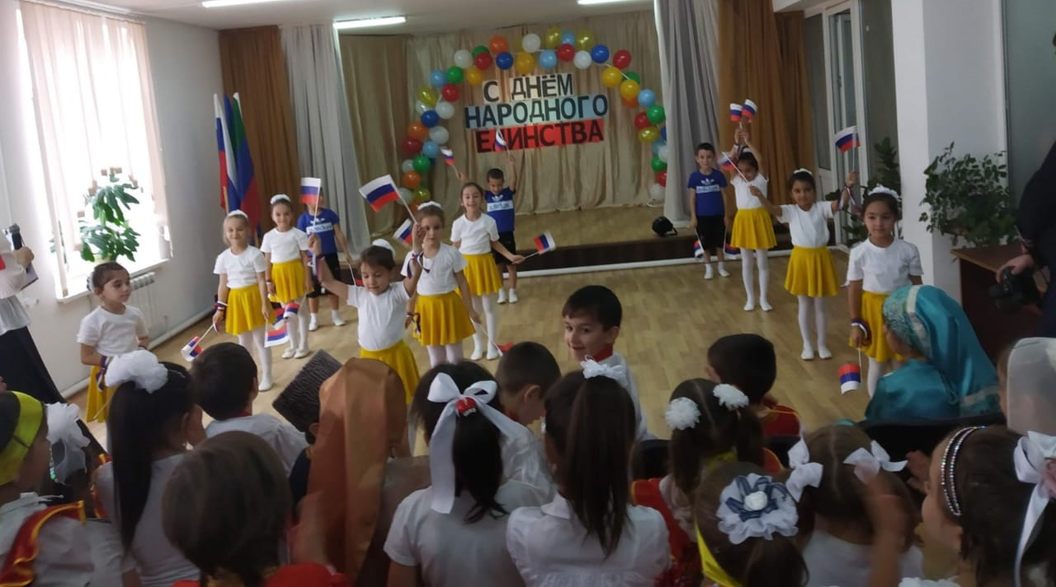
Занятие в средней группе. Выступление на празднике
«Символика России и Дагестана» «День единства народов Дагестана»

Центр познавательной деятельности. Тут наши воспитанники знакомятся с дагестанским бытом и укладом. Свой рассказ педагог сопровождает показом иллюстративного материала: карты, открытки, изображения лугов, гор. Альбомы, книги, карты, глобус, предметы дагестанского быта также находятся в Центре познавательной деятельности. Целью данного раздела так же является формирование у детей представление о том, что Дагестан –наша малая Родина, и наша огромная страна -это Россия, никогда нельзя забывать свою Родину. Каждый человек любит свою страну, гордится ею и хочет, чтобы она была лучшей.
После таких занятий с детьми проводим экскурсии: в лес, на поляну, на озеро Горенжо.

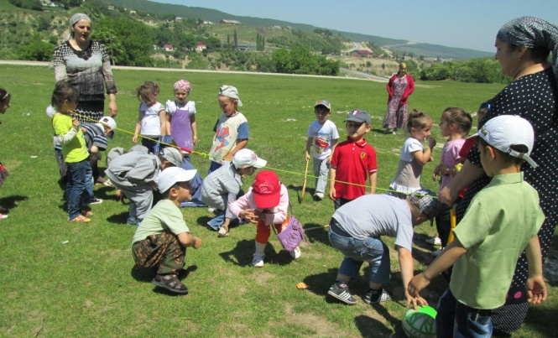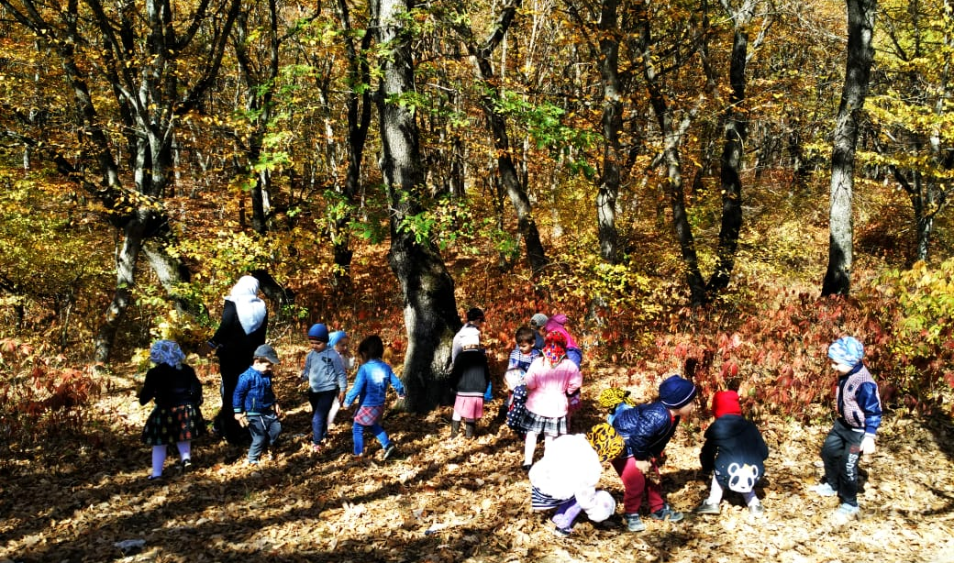

Для того чтобы закрепить полученные познания проводятся игры. Находим город Махачкала на карте, Казбековский район, столицу России- Москва. В Центре познавательной деятельности собраны образцы некоторых полезных ископаемых: нефть в пробирке, каменный уголь, железная руда, гипс, глина, картинки с нефтепроводом, природным газом, гипсом, глиной. Большое значение имеет непосредственный контакт, когда дети трогают и познают свойства того или иного полезного ископаемого. Например, глина, которая повсеместно встречается у нас в Дагестане. На занятиях по ИЗО обращают внимание на свойства глины во время лепки: мягкая, поддаётся воздействию. Дети вспоминают что из глины делают балхарскую посуду, которая пользуется большой популярностью. Дети открывают в группе "гончарную мастерскую", изготавливают различные игрушки и посуду и выставляют на выставку. Такие мероприятия не только развивают творчество дошкольников, но и в интересной и доступной форме помогают познавать свойства и качества природных материалов. Так неживая природа становится детям интересней и понятней. Богат Дагестан минеральными источниками. Далеко за пределами Дагестана известны Талгинские лечебные источники, Каякентские и Ахтынские минеральные воды. Дошкольники знают, что такое ископаемое как известняки в большом количестве в северной части Дагестана. Организуя занятия по данной теме, педагог вызывает в детях интерес, развивает любознательность.
Освоение этнокультурного опыта способствует осознанию того, что родная культура является одной из форм культурного многообразия мира. В настоящее время идеи этнокультурного образования достаточно широко внедрены в практику нашего дошкольного учреждения.
В детском саду традиционно проводятся народные праздники: Праздник первой борозды в Дагестане, День народов единства Дагестана, День Матери, день Семьи и другие. Дети знакомятся с мусульманскими праздниками: Курбан Байрам, Ураза байрам.
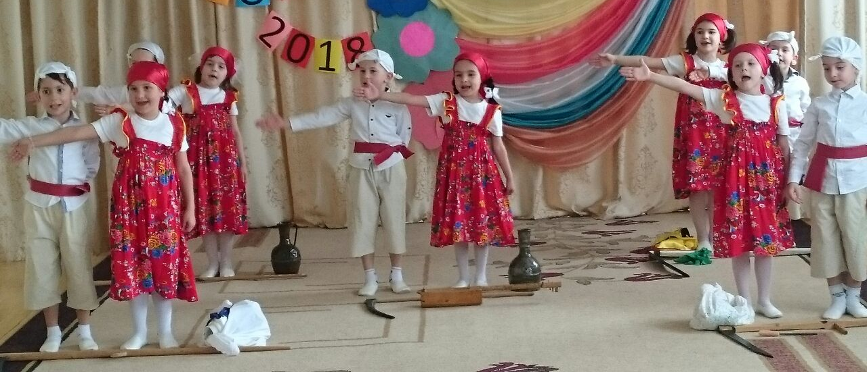
Детям дошкольного возраста важно не только увидеть и осознать предмет, а увидеть его в действии. Ещё лучше принять участие в этом действии. В созданном в детском саду мини-музее «Сакля» продемонстрированы традиционные национальные костюмы народов Дагестана, предметы домашнего обихода, дети имеют возможность соприкоснуться со старинной утварью, рассмотреть вышитую одежду, украшения.

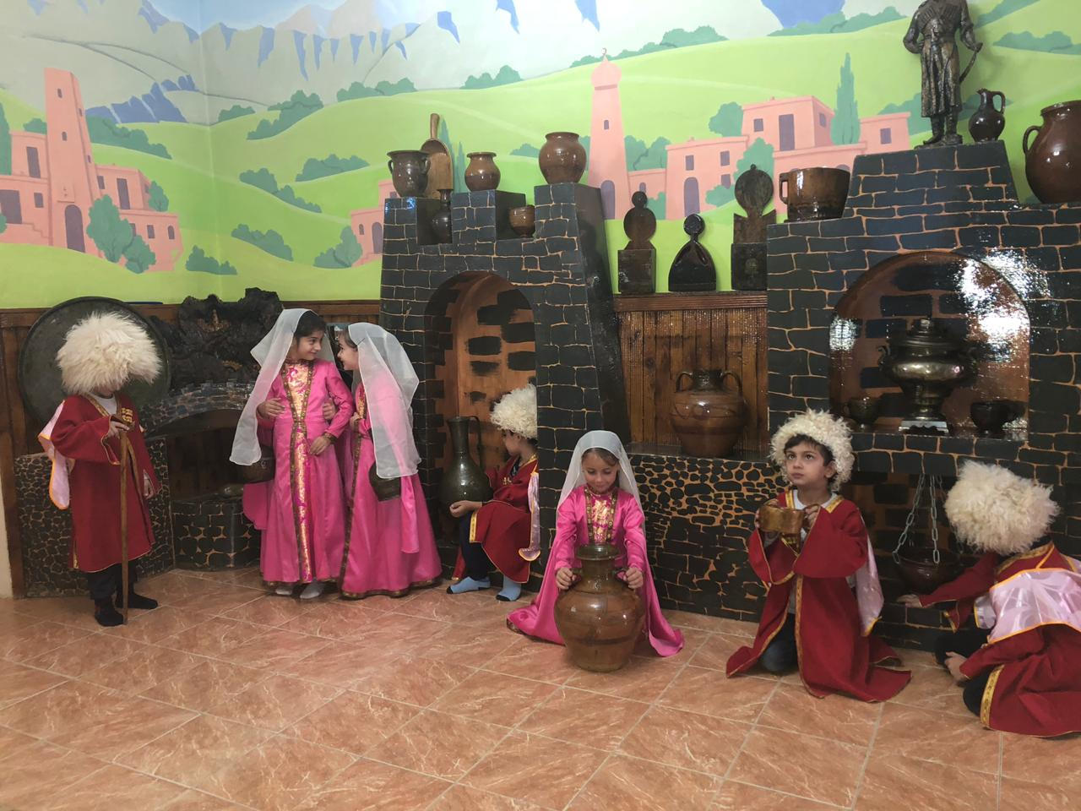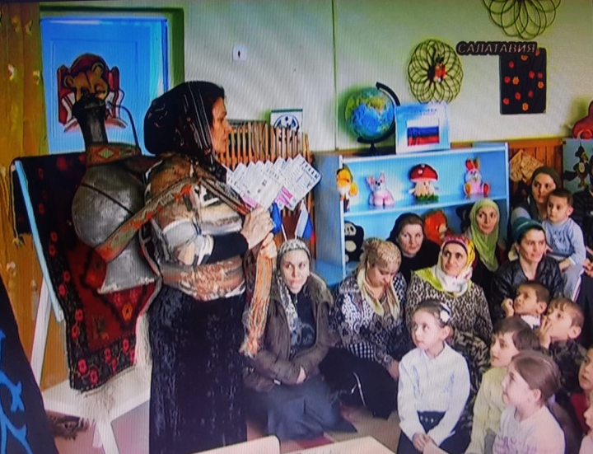
Необходимо донести до сознания детей, что они являются носителями народной культуры, воспитывать детей в национальных традициях. Ведь воспитание детей в национальных традициях положительно влияет на духовное и эстетическое развитие детей.
Продуктивное использование прогрессивного опыта этнокультурного воспитания детей предполагает не простое заимствование идей и практических наработок, а их дальнейшее развитие в контексте современных тенденций образования: гуманизации, активности процесса обучения, духовно-нравственного и личностного развития, развития патриотических чувств, воспитания культуры межнационального общения.
Для обобщения знаний о родном крае создаются образовательные ситуации, игры, беседы с использованием мультимедийных презентаций. Но всё-таки приоритетным направлением деятельности детей остаётся игра. Игра как средство приобщения детей к национальным традициям была создана самим народом. Для развития у детей двигательных навыков педагоги проводят с детьми игры из пособия «Подвижные игры народов Дагестана» Залихи Идрисовны.
В группах созданы национальные уголки, где представлены: книги и иллюстративный материал для ознакомления детей с родным краем, куклы в национальных костюмах, дидактические игры и пособия по ознакомлению с декоративно-прикладным искусством Дагестана, атрибуты для подвижных игр народов Дагестана. Оформлены альбомы с фотоматериалами, которые отражают жизнь и быт народов Дагестана.
Вся работа, проводимая по этнокультурному воспитанию, направлена на развитие у ребёнка чувства прекрасного, толерантного отношения и уважения к людям, живущим рядом. Ребёнок будет любить, и по - настоящему ценить свой край, если мы научим его этому.
Участие в общественной жизни района стало для нашего коллектива хорошей традицией.
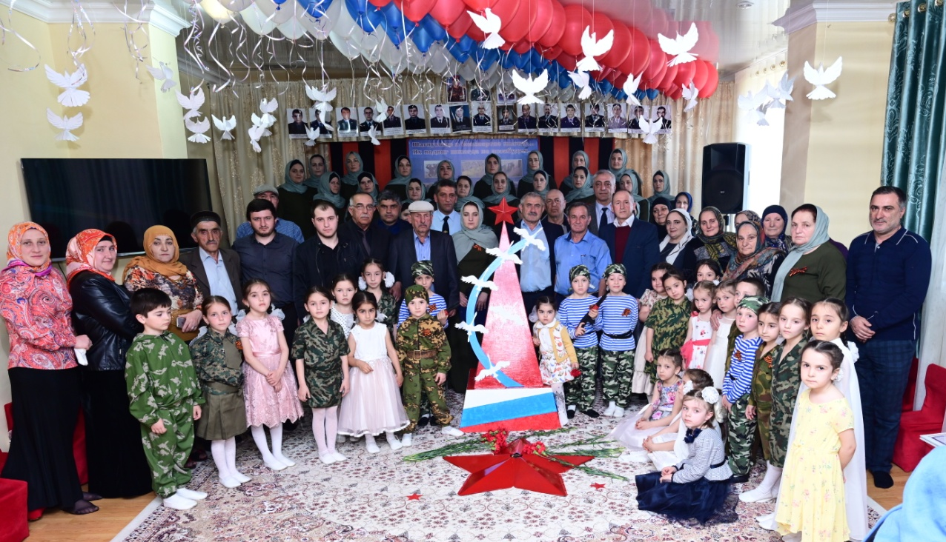
Вечер памяти односельчан погибших в мирное время

Заключение.
Передавая знания детям, необходимо учитывать, что они должны иметь воспитательную ценность, способствовать формированию нравственных чувств. И сегодня очень важно не упустить крупицы народной мудрости, народных традиций и обычаев; сохранить, преумножить и передать их будущим поколениям. Основной задачей работы по этнокультурному образованию детей в дошкольном учреждении «Журавушка» является формирование духовно-нравственного отношения к своей семье, городу, республике, стране, к природе родного края, к культурному наследию своего народа.
Общаясь с детьми в организованной образовательной деятельности и в свободное время, при знакомстве с произведениями устного народного творчества, с национальной музыкой, с декоративно-прикладным искусством, дети приобрели новые знания о жизни: о труде людей, о том, что ценит дагестанский народ в человеке, а что порицает, как понимает красоту, о чем мечтает.
По итогам всей работы проведенной с детьми детского сада «Журавушка» педагоги смогли донести до сознания детей, что они являются носителями народной культуры. Дети знают домашний адрес, испытывают любовь и привязанность к родному дому, к семье, матери, детскому саду; дорожить и гордятся своей семьей, домом; знают и уважают семейные традиции и удовольствием идут в детский сад.

Никогда не забывайте завещание предков:
«Человек, не знающий своего прошлого, не знает ничего».

